Štafeta (Metodika CI TV 9)

„Život je možný pouze v pohybu.“ (Vissarion Belinski)
Klíčová slova:
Štafeta, předávka, štafetové kolíky
Pomůcky:
Štafetové kolíky, kužele, rozlišovací dresy (dvě barvy)
Odhadovaná doba:
15 minut (úvodní část)
25 minut (hlavní část)
5 minut (závěrečná část – hodnocení hodiny)

Cílová skupina:
Žákyně se středně těžkým až těžkým mentálním postižením
Intaktní žákyně druhého stupně základní školy

Motivace:
Známý obrat „převzít pomyslný štafetový kolík“ si vyzkoušíme v praxi. Štafeta – disciplína, v níž si sportovci v družstvu postupně mezi sebou předávají předmět (štafetový kolík) a soutěží, které družstvo dříve dosáhne cíle. Kolektivní soutěž, kdy výkon jednotlivce může ovlivnit výsledek a je potřebná souhra a spolupráce.

Struktura hodiny:
Úvodní část
Pořadová cvičení, hry na „rozehřátí“, rozcvičení

Proběhne obvyklý nástup a žáci si mohou zvolit hru na „rozehřátí“. Co takhle třeba hru oblíbenou žáky speciální třídy „Cukr, káva, limonáda …“? Jeden žák je na jednom konci hřiště nebo tělocvičny otočen zády k ostatním a říká „Cukr, káva, limonáda, čaj, rum, bum!“ – a na poslední slovo „bum“ se otočí. Při odříkávání říkanky se snaží ostatní žáci dostat z druhé strany k vyvolávajícímu co nejdříve, ale když zaslechnou citoslovce „Bum“, musí se zastavit a nehybně stát. Kdo se pohne, vrací se na začátek. Vyhrává žák, který se jako první dotkne vyvolávajícího.

Proběhne klasická rozcvička všech částí těla. Procvičování by mělo začít od hlavy a postupovat až k nohám. Cviky s hlavou by měly být prováděny vždy obezřetně, nejsou vhodné prudké pohyby a zaklánění hlavy, a to nejen u žáků s postižením. Mělo by se dbát na správné dýchání při protahování svalů – obecně platí, že zátěž - protažení provádíme při výdechu.

Hlavní část

Nácvik předávání štafety v malém kruhu:

Žáci se rozdělí do dvou družstev (rozpočítání na první x druhý), každé družstvo má svou barvu vesty a kolík. Postaví se do kruhu tak, že každý má vedle sebe člena druhého družstva. Probíhá předávka kolíků mezi žáky téhož družstva – jedno družstvo předává směrem doprava, druhé doleva. Musí dávat pozor, aby jim kolík nespadl nebo aby ho nedaly soupeři. Vyhrává družstvo, jehož kolík bude v kruhu předán nejrychleji.

Proběhne ukázka předávání štafety. Přejímající stojí zády k předávajícím s rukou nataženou vzad a sleduje ho. Předávající drží kolík v ruce za jeho druhou půli, volnou část vloží do ruky přejímacího. Ta je připravena ve tvaru „stříšky“ převzít kolík. Předávka musí být uskutečněna ve vymezeném prostoru. Během předávky by měli být předávající i přejímající v pohybu ve vymezeném úseku. Jakmile dojde k předávce, běžec s kolíkem může vyrazit rychle vpřed.

Můžeme předvést předávku ve zpomalené formě (jako zpomalený film). Žáci s postižením by pak mohli lépe postřehnout pohyb a pro intaktní žáky by to mohlo být zpestření a přispělo by to k zafixování správného provedení předávky.

Nácvik předávky bez pohybu (na místě)

Žáci stojí v kruhu, ale mají mezi sebou větší mezery tak, aby se mezi nimi mohlo probíhat (žáci stále stojí v kruhu od předchozího cvičení, proto stačí pouze vydat instrukci: „Všichni dva kroky vzad“). Z každého družstva vyběhne žák, který bude obíhat spolužáky před sebou jako při slalomu a nakonec předá kolík žáku svého družstva, který stál v kruhu před ním, a vrátí se na své místo. Spolužák s kolíkem opět vybíhá a po oběhnutí celého kola předá štafetu opět spolužákovi před sebou, dokud se všichni nevystřídají. Žáci jednoho družstva běhají v protisměru, než družstvo druhé a musí dávat pozor, aby se navzájem nesrazili. Pokud máme obavy, že bude cvičení pro žáky koordinačně náročné, můžeme je nejprve nechat běhat ve stejném směru.

Postupný přechod k předávce v pohybu

1. Nejprve ještě procvičíme předávku na místě:
Žáci stojí ve dvou zástupech za startovní čárou. Každé družstvo má před sebou cca 15 m až 20 m „obíhací“ metu či kužel. Vybíhající žák oběhne nejprve kužel, poté celé své družstvo a předá štafetu připravenému spolužákovi, který stojí v zástupu na prvním místě. Tento postup (oběhnutí svého družstva) umožní nácvik předávání v postavení předávajících za sebou, nikoli čelně, jak by se odehrálo, kdyby žák družstvo neoběhl.

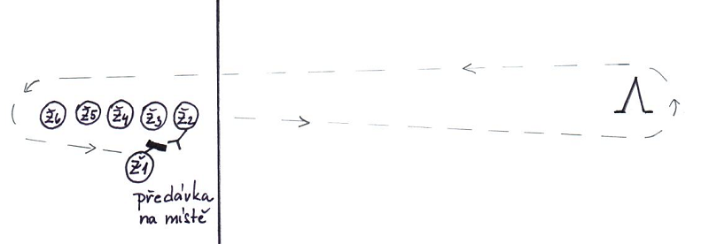

Ž1 = první žák v pořadí

2. Poté nacvičujeme předávku v pohybu. Druhým kuželem vymezíme předávací prostor, ve kterém se odehrává předávka za současného běhu předávajícího i přebírajícího žáka.
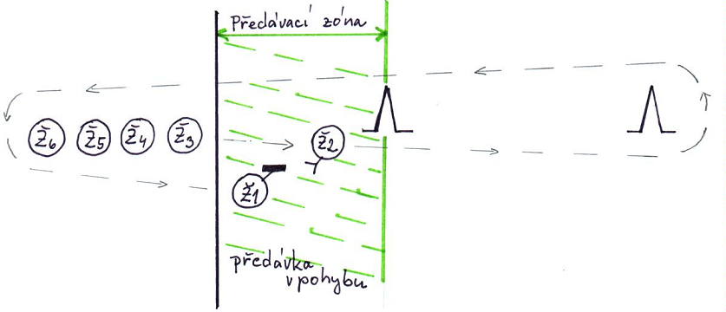

3. Nacvičujeme předávku na oválu. Vymezíme žákům předávací prostory a rozestavíme žáky na jednotlivé úseky. Obě družstva běhají současně. Mohou běhat protisměrně, ale aby se mohli lépe zapojit žáci s MP, doporučuji stejnosměrný běh. V tomto případě je dobré posunout druhé štafetě start o dvě místa (tam, kde je v první štafetě žák na třetí pozici, postavíme prvního žáka z druhé štafety). Tímto posunutím zajistíme, že si žáci navzájem nepřekáží.

Závěrečná část
Na závěr si představíme štafetu jako olympijskou disciplínu, která se běhá na 400 m (tj. 4 x 100 m). Můžeme zhlédnout ukázku na videu.

Rizika aneb na co dát pozor:
Poučení o bezpečnosti před vlastní hodinou tělocviku – opatrnost při běhání, správné držení štafetového kolíku tak, aby nespadl.

Zapojení žáků s MP:
Účast na pořadovém cvičení, rozcvičce a hře. Hlavní část podle vlastních možností a schopností (předávání a přebírání štafety může být uskutečněno jakýmkoli způsobem).

Zapojení intaktních žáků:
V rámci celé hodiny.

Dosah do jiných předmětů:
Rozumová výchova
- orientace v prostoru

Očekávané výstupy:
- poznávání vlastních pohybových možností a omezení
- rozvíjení a využívání pohybových schopností a dovedností
- rozvíjení prostorové orientace a koordinace
- vnímání prožitků z pohybové činnosti
- radost z dosahovaných výkonů
- rozvíjení spolupráce ve dvojicích a v družstvu

Průřezová témata:
- osobnostní a sociální vývoj (psychohygiena, rozvoj koordinace, komunikace a spolupráce)

Klíčové kompetence
- personální (ovládá a řídí svoje jednání a chování tak, aby dosáhl pocitu sebejistoty)

Poznámka
Hodina je mimořádně organizačně náročná. Proto vyžaduje dokonalou přípravu, aby se vše stihlo ve 45 minutách (promyšlení postavení žáků ve štafetě na oválu, kde a jak dlouhé budou předávací prostory). Instrukce pro žáky musí být promyšlené a srozumitelné.

Pokud máte obavy, že se všechno nedá v jedné hodině stihnout, můžete buď některá cvičení redukovat, nebo si sportoviště připravit před hodinou, anebo rozdělit nácvik do dvou vyučovacích jednotek.

Při cvičení a běhání může občas dojít k pádům. Všimněte si, jak žáci po pádu reagují – kdo se ihned sám zvedne a snaží se pokračovat v závodu, a kdo na sebe strhne pozornost ostatních, ačkoli se nejedná o závažný pád.

